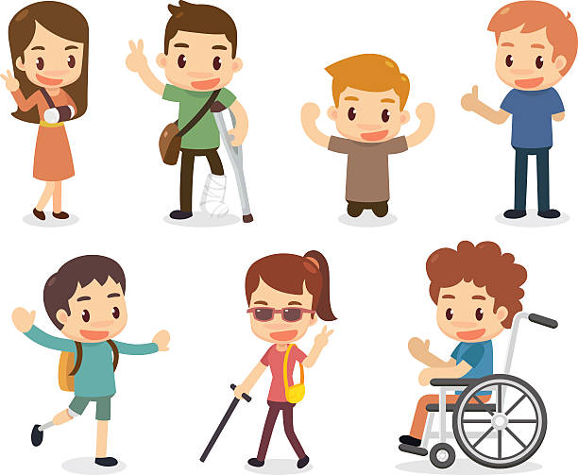

**“Психологические особенности детей старшего дошкольного возраста**

**с ОВЗ ”.**

Впервые в Законе «Об образовании в Российской Федерации» ребенок с ограниченными возможностями здоровья определен как физическое лицо, имеющее недостатки в физическом и (или) психологическом развитии, подтвержденные психолого-медико-педагогической комиссией и препятствующие получению образования без создания специальных условий.

Существуют причины появления детей с ограниченными возможностями здоровья:

1. Эндогенные (или внутренние)причины делятся на три группы:

- пренатальные (до рождения ребенка): это может быть болезнь матери, нервные срывы, травмы, наследственность;

- натальные (момент родов): это могут быть тяжелые роды, слишком быстрые роды, вмешательство медиков;

- постнатальные (после рождения): например, ребенок стукнулся, упал.

2. Экзогенные (или внешние)причины: причины социально биологического характера – это экология, табакокурение, наркомания, алкоголизм, спид.

**Выделяют следующие психологические особенности детей с ОВЗ:**

1. У детей наблюдается низкий уровень развития восприятия. Это проявляется в необходимости более длительного времени для приема и переработки сенсорной информации, недостаточно знаний этих детей об окружающем мире.

2. Недостаточно сформированы пространственные представления, дети с ОВЗ часто не могут осуществлять полноценный анализ формы, установить симметричность, тождественность частей конструируемых фигур, расположить конструкцию на плоскости, соединить ее в единое целое.

3. Внимание неустойчивое, рассеянное, дети с трудом переключаются с одной деятельности на другую. Недостатки организации внимания обуславливаются слабым развитием интеллектуальной активности детей, несовершенством навыков и умений самоконтроля, недостаточным развитием чувства ответственности и интереса к учению.

4. Память ограничена в объеме, преобладает кратковременная над долговременной, механическая над логической, наглядная над словесной.

5. Снижена познавательная активность, отмечается замедленный темп переработки информации.

6. Мышление – наглядно-действенное мышление развито в большей степени,

чем наглядно-образное и особенно словесно-логическое.

7. Снижена потребность в общении как со сверстниками, так и со взрослыми.

8. Игровая деятельность не сформирована. Сюжеты игры обычны, способы общения и сами игровые роли бедны.

9. Речь – имеются нарушения речевых функций, либо все компоненты языковой системы не сформированы.

10. Наблюдается низкая работоспособность в результате повышенной истощаемости, вследствие возникновения у детей явлений психомоторной расторможенности.

11. Наблюдается несформированность произвольного поведения по типу психической неустойчивости, расторможенность влечений, учебной мотивации. Вследствие этого у детей проявляется недостаточная сформированность психологических предпосылок к овладению полноценными навыками учебной деятельности. Возникают трудности формирования учебных умений (планирование предстоящей работы, определения путей и средств достижения учебной цели; контролирование деятельности, умение работать в определенном темпе).

**Типичные затруднения (общие проблемы) у детей с ОВЗ:**

1. Отсутствует мотивация к познавательной деятельности,

ограниченны представления об окружающем мире;

2. Темп выполнения заданий очень низкий;

3. Нуждается в постоянной помощи взрослого;

4. Низкий уровень свойств внимания (устойчивость, концентрация,

переключение);

5. Низкий уровень развития речи, мышления;

6. Трудности в понимании инструкций;

7. Инфантилизм;

8. Нарушение координации движений;

9. Низкая самооценка;

10. Повышенная тревожность, Многие дети с ОВЗ отмечаются повышенной впечатлительностью (тревожностью): болезненно реагируют на тон голоса, отмечается малейшее изменение в настроении;

11. Высокий уровень психомышечного напряжения;

12. Низкий уровень развития мелкой и крупной моторики;

13. Для большинства таких детей характерна повышенная утомляемость. Они быстро становятся вялыми или раздражительными, плаксивыми, с трудом сосредотачиваются на задании. При неудачах быстро утрачивают интерес, отказываются от выполнения задания. У некоторых детей в результате утомления возникает двигательное беспокойство;

14. У других детей отмечается повышенная возбудимость, беспокойство, склонность к вспышкам раздражительности, упрямству.



**К основным категориям детей с ограниченными возможностями здоровья относятся:**

1. Дети с нарушением слуха (глухие, слабослышащие, позднооглохшие);

2. Дети с нарушением зрения (слепые, слабовидящие);

3. Дети с нарушением речи (логопаты);

4. Дети с нарушением опорно-двигательного аппарата;

5. Дети с умственной отсталостью;

6. Дети с задержкой психического развития;

7. Дети с нарушением поведения и общения;

8. Дети с комплексными нарушениями психофизического развития, с так называемыми сложными дефектами (слепоглухонемые, глухие или слепые дети с умственной отсталостью).

**Рассмотрим подробно категорию детей с ОВЗ - дети с нарушениями речи:**

Особенности детей с тяжелыми нарушениями речи оказывают влияние на формирование личности самого ребенка и всех его психических процессов. Особенности речевой деятельности отражаются на формировании у детей с ТНР сенсорной, интеллектуальной и аффективно-волевой сфер. Отмечается недостаточная устойчивость внимания, ограниченные возможности его распределения. При относительной сохранности смысловой памяти у детей снижена вербальная память, страдает продуктивность запоминания. У детей низкая мнемическая активность может сочетаться с задержкой в формировании других психических процессов. Связь между речевыми нарушениями и другими сторонами психического развития проявляется в специфических особенностях мышления. Обладая полноценными предпосылками для овладения мыслительными операциями, доступными по возрасту, дети отстают в развитии словесно-логического мышления, с трудом овладевают анализом и синтезом, сравнением и обобщением.

**Общие психолого-педагогические рекомендации, при взаимодействии с детьми, имеющие ограниченные возможности здоровья:**

- Принимать ребенка таким, какой он есть.

- Как можно чаще общаться с ребенком.

- Избегать переутомления.

- Использовать упражнения на релаксацию.

- Не сравнивать ребенка с окружающими.

- Поощрять ребенка сразу же, не откладывая на будущее.

- Способствовать повышению его самооценки, но хваля ребенка он должен знать за что.

- Обращаться к ребенку по имени.

- Не предъявлять ребенку повышенных требований.

- Стараться делать замечания как можно реже.

- Оставаться спокойным в любой ситуации.